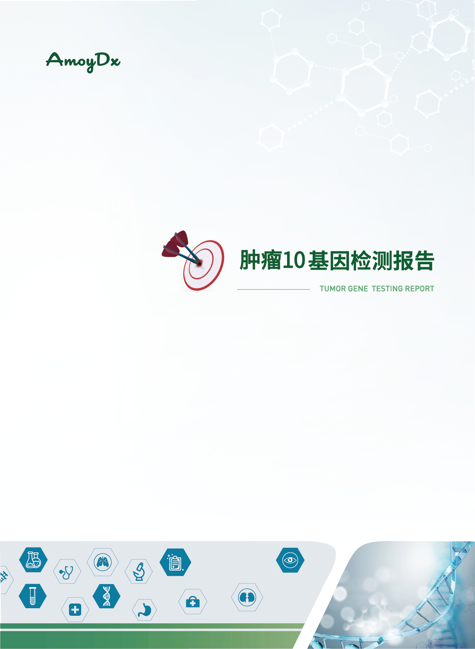

|  |
| --- |
| **致客户** |

**尊敬的 {{sample.patient_name}} {%if sample.gender ==”男”%}先生{%elif sample.gender==”女”%}女士{%else%}先生/女士{%endif%}：**

您好！

感谢您的选择与信任！

上海厦维医学检验实验室和厦门艾德医学检验实验室是艾德生物（股票代码：300685）全资子公司下设的独立第三方医学检验机构，具有《医疗机构执业许可证》，旨在为广大患者提供专业化的肿瘤精准医疗分子诊断服务。

艾德生物是一家致力于肿瘤精准医疗分子诊断技术的研发、生产、销售和服务的上市企业；以成为全球知名、医患信赖的分子诊断企业为目标，不断提供优质、创新的产品及服务，造福患者。目前已有20余种产品获得国家药品监督局（NMPA）《医疗器械注册证》，是肿瘤靶向药物伴随诊断领域获证最多的企业。产品行销国内200多家三甲医院、50多个国家和地区。至今，艾德生物已帮助近百万肿瘤患者从精准医疗中受益，造福了广大肿瘤患者!

肿瘤是机体在各种致瘤因素作用下，局部组织的细胞在基因水平上失去了对其生长的正常调控，导致细胞的异常增生而形成的新生物。肿瘤是基因疾病，其生物学基础是基因的异常。研究表明，肿瘤的发生是多基因、多步骤突变的结果。不同基因的突变与不同强度的突变形成了不同的肿瘤。近年来，随着分子生物学和基因测序等技术的发展，肿瘤驱动基因的发现推动了肿瘤治疗由传统的放化疗向分子靶向治疗的转变。这一转变带来的是肿瘤分类学和治疗模式的转变，而基于分子分型的肿瘤分类使患者接受最优的靶向治疗，这就是精准医学的核心思路。准确的分子分型检测是精准医学的先决条件。

我们以患者需求为导向，为患者提供科学、详细的检测报告。随着现代医学及新药研发的不断深入，新的治疗方式和药物不断涌现，长期抑制、控制、直至治愈肿瘤，已开始变成现实。我们期待这份报告和建议能有助于您认知病情进展，评估药物疗效。

厦门艾德生物祝您早日康复！



|  |  |  |
| --- | --- | --- |
| **C ONTENT**  **目 录** | **01** | **检测总览** |
|  | **送检信息**  **检测项目简介**  **检测结果小结**  **检测详细结果**  靶向治疗相关变异  肿瘤发生发展相关变异  靶向用药相关基因其他结果  {%p if pdl1%}  免疫检查点抑制剂疗效相关标志物  {%p endif%}  临床意义不明变异 |
|  |  |
| **02** | **检测结果详细解析** |
|  | **变异结果及药物解析** |
|  |  |
| **03** | **可能获益的药物** |
|  | **FDA/NMPA获批药物简介** |
|  |  |
| **04** | **可能获益的临床试验** |
|  |  |
| **05** | **检测质控** |
|  |  |
| **06** | **产品声明** |
|  |  |
| **07** | **参考文献** |
|  |  |
| **08** | **附录** |

# 1 检测总览

## >1.1 送检信息

|  |  |  |  |  |  |
| --- | --- | --- | --- | --- | --- |
| **受检者信息** |  | | | | |
|  |  |  |  | |  |
| **送检医院** | {{sample.company}} | | | | |
| **姓名** | {{sample.patient_name}} |  | **性别** | {{sample.gender}} | |
| **年龄** | {{sample.age}} |  | **受检编号** | {{sample.sample_parent_id}} | |
| **临床诊断** |  |  | **家族病史** |  | |

|  |  |  |  |  |  |
| --- | --- | --- | --- | --- | --- |
| **样本信息** |  | | | | |
|  |  |  |  | |  |
| **样本类型** | {{sample.sample_type}} |  | **样本数量** | {{sample.sample_amount}} | |
| **样本编号** | {{sample.sample_id}} |  | **病理编号** | {{sample.pathological_id}} | |
| **采集部位** | {{sample.sample_position}} |  | **采集日期** | {{sample.gather_data}} | |
| **病理诊断** | {{sample.pathol_diagn}} |  | **接收日期** | {{sample.receive_data}} | |

## >1.2 检测项目简介

|  |  |
| --- | --- |
| **检测方法** | 基于杂交捕获的高通量测序法（Hybridization Capture-based NGS） |
|  |  |
| **检测平台** | Illumina Novaseq6000/Nextseq CN500 |
|  |  |
| **检测内容** | 本检测覆盖10个基因（包括NCCN指南推荐检测的相关基因）的外显子、内含子、剪切区域、常见融合断点区域，检测变异包含点突变、小片段插入缺失、基因融合。 |
|  |  |
| **检测意义** | 对肿瘤驱动突变进行分析和解读，在循证医学框架内提供靶向、免疫治疗等用药相关分子标志物信息，辅助临床诊疗方案的制定。 |

>**1.3 检测结果小结**

|  |  |
| --- | --- |
| **检测项** | **检测结果** |
| **基因变异** | {%if var.var_somatic.level_I + var.var_somatic.level_II + var.var_somatic.level_III + var.var_somatic.level_onco_nodrug%}检出{{(var.var_somatic.level_I + var.var_somatic.level_II + var.var_somatic.level_III + var.var_somatic.level_onco_nodrug)|count}}个基因变异，其中靶向治疗相关变异有{{(var.var_somatic.level_I + var.var_somatic.level_II)|count}}个，肿瘤发生发展相关变异有{{(var.var_somatic.level_onco_nodrug)|count}}个。{%else%}在检测范围内，未检出基因变异。{%endif%} |
| {%tr if pdl1%} | |
| **PD-L1表达** | {%if pdl1.result==”阴性”%}阴性{%else%}阳性，{{pdl1.type}}为{{pdl1.value}}。{%endif%} |
| {%tr endif%} | |
| **具有临床意义的变异** | {%p if var.var_somatic.level_I + var.var_somatic.level_II %}  {%p for a in var.var_somatic.level_I + var.var_somatic.level_II %}  {%p if a.bio_category==”Snvindel”%}  {{a.gene_symbol}} {%if a.hgvs_p!=”p.?”%}{{a.hgvs_p}}{%else%}{{a.hgvs_c}}{%endif%}  {%p elif a.bio_category == “Cnv”%}  {{a.gene_symbol}} 扩增  {%p elif a.bio_category == “Sv”%}  {{a.five_prime_gene}}:{{a.five_prime_cds}}-{{a.three_prime_gene}}:{{a.three_prime_cds}} 融合  {%p endif%}  {%p endfor%}  {%p else%}  在检测范围内，未检出具有临床意义的变异。  {%p endif%} |

**注：**

1. 变异结果中仅统计与临床意义相关、致癌/致病性和意义未明变异{%if pdl1%}；
2. 免疫检查点抑制剂疗效临床研究目前仍处于探索性研究阶段，结果仅供参考{%endif%}。

>**1.4 检测详细结果**

## 靶向治疗相关变异

|  |  |  |  |  |  |
| --- | --- | --- | --- | --- | --- |
| **基因** | **检测结果** | **丰度** | **变异分类** | | **临床意义** |
| {%tr if var.knb%} | | | | | |
| ***KRAS/***  ***NRAS/***  ***BRAF* p.(V600E)** | 野生型 | - | | - | {%p if var.knb.evi_sum.evi_split.Predictive%}  {%p for b in var.knb.evi_sum.evi_split.Predictive%}  {{b.regimen_name}}（{{b.clinical_significance_cn}}，{{b.evi_conclusion_simple}}级）  {%p endfor%}  {%p endif%}  {%p if var.knb.evi_sum.evi_split.Prognostic%}  {%p for b in var.knb.evi_sum.evi_split.Prognostic %}  预后{{b.clinical_significance_cn }}（ / ，{{b.evi_conclusion_simple }}级）  {%p endfor%}  {%p endif%}  {%p if var.knb.evi_sum.evi_split.Diagnostic%}  {%p for b in var.knb.evi_sum.evi_split.Diagnostic %}  辅助诊断（ / ，{{b.evi_conclusion_simple }}级）  {%p endfor%}  {%p endif%} |
| {%tr endif%} | | | | | |
| {%tr if var.var_for_regimen.level_I+ var.var_for_regimen.level_II%} | | | | | |
| {%tr for a in var.var_for_regimen.level_I+ var.var_for_regimen.level_II%} | | | | | |
| **{%p if “,” in a.gene_symbol and (a.bio_category==”Sv” or a.bio_category == “PSeqRnaSv”)%}**  **{%p if a.five_prime_gene != a.three_prime_gene %}**  ***{{a.five_prime_gene}}***  ***{{a.three_prime_gene}}***  **{%p else%}**  ***{{a.five_prime_gene}}***  **{%p endif%}**  **{%p else%}**  ***{{a.gene_symbol}}***  **{%p endif%}** | {%p if a.bio_category==”Snvindel”%}  {%p if a.hgvs_p!=”p.?”%}  {{a.gene_region}} {{a.hgvs_c}} {{a.hgvs_p}}  {%p else%}  {{a.gene_region}} {{a.hgvs_c}}  {%p endif%}  {{a.transcript_primary}}  {%p elif a.bio_category==”Cnv”%}  扩增  {%p elif a.bio_category==”Sv”%}  {{a.five_prime_gene}}:{{a.five_prime_cds}}-{{a.three_prime_gene}}:{{a.three_prime_cds}}融合  {{a.five_prime_transcript}}/{{a.three_prime_transcript}}  {%p endif%} | {%p if a.bio_category==”Snvindel”%}  {{a.freq_str}}  {%p elif a.bio_category==”Cnv”%}  {{a.cn_mean}}  {%p elif a.bio_category==”Sv”%}  {{a.freq_str}}  {%p endif%} | | {%p if a.clinic_num_s==5%}  I类  {%p else%}  II类  {%p endif%} | {%p if a.evi_sum.evi_split.Predictive%}  {%p for b in a.evi_sum.evi_split.Predictive%}  {{b.regimen_name}}（{{b.clinical_significance_cn}}，{{b.evi_conclusion_simple}}级）  {%p endfor%}  {%p endif%}  {%p if a.evi_sum.evi_split.Prognostic%}  {%p for b in a.evi_sum.evi_split.Prognostic %}  预后{{b.clinical_significance_cn }}（ / ，{{b.evi_conclusion_simple }}级）  {%p endfor%}  {%p endif%}  {%p if a.evi_sum.evi_split.Diagnostic%}  {%p for b in a.evi_sum.evi_split.Diagnostic %}  辅助诊断（ / ，{{b.evi_conclusion_simple }}级）  {%p endfor%}  {%p endif%} |
| {%tr endfor%} | | | | | |
| {%tr endif%} | | | | | |
| {%tr if not var.knb and not var.var_for_regimen.level_I+ var.var_for_regimen.level_II %} | | | | | |
| 未检测到相关变异 | | | | | |
| {%tr endif%} | | | | | |

**注：**

1. 检出变异参照美国病理协会（Association for Molecular Pathology, AMP）、美国临床肿瘤学会（American Society of Clinical Oncology, ASCO）和美国病理学家协会（College of American Pathologists, CAP）联合发布的《肿瘤变异解读及报告指南》（PMID: 27993330）中的变异分类方法，综合变异在治疗、诊断和预后方面相关研究证据，将变异分为4类：I类为强临床意义；II类为潜在临床意义；III类为临床意义不明；IV类为良性/可能良性。上表仅列出I-II类变异，与肿瘤发生发展相关但暂无临床药物研究的变异不在本表中展示。
2. 检出变异与临床意义相关性的证据水平分为A、B、C、D四个等级，A级：对应癌种中FDA/NMPA批准或指南推荐的治疗、诊断或预后的相关标志物；B级：专家共识或III/IV期临床试验研究表明对患者肿瘤治疗有敏感或耐药、或具有诊断、预后意义的生物标志物；C级: FDA/NMPA批准或专业指南推荐的在其他癌种对某个治疗方案敏感或耐药的标志物；或者是作为临床试验入组标准的标志物；或者是多个小型研究结果证实具有诊断或预后意义的标志物；D级: 临床前研究表明具有潜在的治疗意义，或基于小型研究或多个案例报告可能作为辅助疾病诊断或预后的标志物（结论未形成共识）。具有明确临床意义的I类变异，对应药物敏感性证据级别为A级和B级；具有潜在临床意义的II类变异，对应药物敏感性证据级别为C级和D级；临床意义尚不明确的III类变异不做药物敏感性分析。
3. 变异包含检出的点突变/小片段插入缺失和结构变异。
4. 检出点突变/小片段插入缺失和结构变异时提示丰度，指突变型占野生型和突变型之和的比例。

## 肿瘤发生发展相关变异

|  |  |  |
| --- | --- | --- |
| **基因** | **检测结果** | **丰度** |
| {%tr if var.var_somatic.level_onco_nodrug%} | | |
| {%tr for a in var.var_somatic.level_onco_nodrug%} | | |
| **{%p if “,” in a.gene_symbol and (a.bio_category==”Sv” or a.bio_category == “PSeqRnaSv”)%}**  **{%p if a.five_prime_gene != a.three_prime_gene %}**  ***{{a.five_prime_gene}}***  ***{{a.three_prime_gene}}***  **{%p else%}**  ***{{a.five_prime_gene}}***  **{%p endif%}**  **{%p else%}**  ***{{a.gene_symbol}}***  **{%p endif%}** | {%p if a.bio_category==”Snvindel”%}  {%p if a.hgvs_p!=”p.?”%}  {{a.gene_region}} {{a.hgvs_c}} {{a.hgvs_p}}  {%p else%}  {{a.gene_region}} {{a.hgvs_c}}  {%p endif%}  {{a.transcript_primary}}  {%p elif a.bio_category==”Cnv”%}  扩增  {%p elif a.bio_category==”Sv” or a.bio_category==”PSeqRnaSv”%}  {{a.five_prime_gene}}:{{a.five_prime_cds}}-{{a.three_prime_gene}}:{{a.three_prime_cds}}融合  {{a.five_prime_transcript}}/{{a.three_prime_transcript}}  {%p endif%} | {%p if a.bio_category==”Snvindel”%}  {{a.freq_str}}  {%p elif a.bio_category==”Cnv”%}  {{a.cn_mean}}  {%p elif a.bio_category==”Sv”%}  {{a.freq_str}}  {%p elif a.bio_category==”PSeqRnaSv”%}  {{a.freq}} copies  {%p endif%} |
| {%tr endfor%} | | |
| {%tr else%} | | |
| 未检测到相关变异 | | |
| {%tr endif%} | | |

注**：**

上表所列变异为肿瘤发生发展相关的变异。根据现阶段可及资料此类变异的研究主要集中于细胞学和信号通路方面，暂无明确临床意义。

## 靶向用药相关基因其他结果

|  |  |  |  |
| --- | --- | --- | --- |
| **基因** | **检测突变类型** | **检测结果** | **是否NCCN推荐检测基因** |
| {%tr for a in var.lc10_withoutVar_geneList%} | | | |
| ***{{a|replace(“ERBB2”,”HER2”)}}*** | {%p if a in [“ALK”,”ROS1”,”RET”]%}  SNV; InDel; Fusion  {%p else%}  SNV; InDel  {%p endif%} | 未检测到突变 | {%p if a not in [“NRAS”, “PIK3CA”]%}  ✓  {%p else%}  {%p endif%} |
| {%tr endfor%} | | | |

{%p if pdl1%}

## 免疫检查点抑制剂疗效相关标志物

|  |  |
| --- | --- |
|  | |
| **PD-L1蛋白表达** | |
| **检测结果** | **{%if pdl1.result==”阴性”%}阴性{%else%}阳性，{{pdl1.type}}为{{pdl1.value}}{%endif%}** |
| **IHC图** |  |
| **检测介绍** | PD-L1表达是目前PD-1/PD-L1治疗较为明确的疗效预测因子之一。目前多个抗PD-1/PD-L1单抗类药物已获得FDA、NMPA批准上市用于多个肿瘤适应症，包括恶性黑色素瘤、非小细胞肺癌（NSCLC）、食管癌、胃癌、肾细胞癌、尿路上皮癌等。TPS≥1％为PD-L1表达阳性低表达，TPS≥50％为PD-L1阳性高表达。1≤CPS≤9为PD-L1阳性低表达，CPS≥10为PD-L1阳性高表达。 |

注**：**

1. 本次PD-L1蛋白表达检测采用免疫组织化学法检测，所用试剂为艾德生物开发并已获批上市的PD-L1抗体检测试剂（免疫组织化学法），注册证编号国械注准20223400313，单克隆抗体编号E1L3N。
2. 针对非小细胞肺癌样本，用肿瘤细胞阳性比例分数(Tumor Proportion Score, TPS)评估其PD-L1蛋白表达水平，TPS等于部分或完整膜染色（≥1+）的肿瘤细胞占样品中存在的所有肿瘤细胞（阴性和阳性）的百分比。针对其他肿瘤类型样本，用联合阳性分数（Combined Positive Score, CPS）评估其PD-L1蛋白表达水平结果，CPS为样本组织中全部符合要求的阳性染色细胞占比分数。

{%p endif%}

## 临床意义不明变异

|  |  |  |
| --- | --- | --- |
| 基因 | 检测结果 | 丰度 |
| {%tr if var.var_somatic.level_III%} | | |
| {%tr for a in var.var_somatic.level_III%} | | |
| **{%p if “,” in a.gene_symbol and (a.bio_category==”Sv” or a.bio_category == “PSeqRnaSv”)%}**  **{%p if a.five_prime_gene != a.three_prime_gene %}**  ***{{a.five_prime_gene}}***  ***{{a.three_prime_gene}}***  **{%p else%}**  ***{{a.five_prime_gene}}***  **{%p endif%}**  **{%p else%}**  ***{{a.gene_symbol}}***  **{%p endif%}** | {%p if a.bio_category==”Snvindel”%}  {%p if a.hgvs_p!=”p.?”%}  {{a.gene_region}} {{a.hgvs_c}} {{a.hgvs_p}}  {%p else%}  {{a.gene_region}} {{a.hgvs_c}}  {%p endif%}  {{a.transcript_primary}}  {%p elif a.bio_category==”Cnv”%}  扩增  {%p elif a.bio_category==”Sv” or a.bio_category==”PSeqRnaSv”%}  {{a.five_prime_gene}}:{{a.five_prime_cds}}-{{a.three_prime_gene}}:{{a.three_prime_cds}}融合  {{a.five_prime_transcript}}/{{a.three_prime_transcript}}  {%p endif%} | {%p if a.bio_category==”Snvindel”%}  {{a.freq_str}}  {%p elif a.bio_category==”Cnv”%}  {{a.cn_mean}}  {%p elif a.bio_category==”Sv”%}  {{a.freq_str}}  {%p elif a.bio_category==”PSeqRnaSv”%}  {{a.freq}} copies  {%p endif%} |
| {%tr endfor%} | | |
| {%tr else%} | | |
| 未检测到相关变异 | | |
| {%tr endif%} | | |

注**：**

上表所列变异为意义未明变异，根据现阶段可及的参考资料，无此类变异的功能学和临床研究证据，不排除随着研究进展此类变异的功能学或临床意义的改变。

# 2 检测结果详细解析

>**2.1 变异结果及药物解析**

{%p if var.knb%}

|  |  |
| --- | --- |
| ***KRAS/NRAS/BRAF* p.(V600E) 野生型** | |
| **基因简介** | KRAS基因是人体内最为常见的原癌基因，其负责编码的RAS蛋白在细胞内的信号通路中起着信号转导作用，KRAS突变在多种肿瘤中均有发生，比如在肺癌中约占15–25%（PMID: 18794081），在结直肠癌中高达40%（PMID: 19679400）。NRAS基因同KRAS、HRAS基因一样隶属于RAS基因家族，其负责编码的RAS蛋白在多种细胞信号通路中起着信号转导作用，在细胞的生存与增殖等活动中处于重要位置。NRAS在结直肠癌患者中的突变率相对较高，约为1～6%，主要发生位置为2～4号外显子，同时NRAS也是结直肠癌中重要的分子标志之一。BRAF，又名丝氨酸/苏氨酸激酶，其在丝裂原活化蛋白激酶（MAPK）级联（PMID:15520807）的调节中起关键作用。BRAF基因突变在多种肿瘤中均有报道，包括黑色素瘤（PMID:12068308）、肺癌、结直肠癌（PMID:19537845）等，是一种常见的原癌基因。 |
| **变异解读** | - |
| **临床治疗** | {%p if var.knb.evi_sum.evi_split%}  {%p if var.knb.evi_sum.evi_split.Predictive_merge%}  {%p for b in var.knb.evi_sum.evi_split.Predictive_merge%}  **{{b.regimen_name}}：**  {{b.evi_interpretation|e}}  {%p endfor%}  {%p endif%}  {%p if var.knb.evi_sum.evi_split.Prognostic%}  {%p for b in var.knb.evi_sum.evi_split.Prognostic %}  **预后相关：**  {{b.evi_interpretation|e}}  {%p endfor%}  {%p endif%}  {%p if var.knb.evi_sum.evi_split.Diagnostic%}  {%p for b in var.knb.evi_sum.evi_split.Diagnostic %}  **辅助诊断相关：**  {{b.evi_interpretation|e}}  {%p endfor%}  {%p endif%}  {%p else%}  目前关于该变异的临床治疗实践尚不明确。  {%p endif%} |

{%p endif%}

{%p if var.var_somatic.level_I+var.var_somatic.level_II+var.var_somatic.level_onco_nodrug%}

{%p for a in var.var_somatic.level_I+var.var_somatic.level_II+var.var_somatic.level_onco_nodrug%}

|  |  |
| --- | --- |
| **{%p if a.bio_category==”Snvindel”%}**  ***{{a.gene_symbol}}* {{a.hgvs_c}}{%if a.hgvs_p!=”p.?”%} {{a.hgvs_p}}{%endif%}**  **{%p elif a.bio_category==”Cnv”%}**  ***{{a.gene_symbol}}* 扩增**  **{%p elif a.bio_category==”Sv” or a.bio_category==”PSeqRnaSv”%}**  ***{{a.five_prime_gene}}* : {{a.five_prime_cds}}*-{{a.three_prime_gene}}* : {{a.three_prime_cds}} 融合**  **{%p endif%}** | |
| **基因简介** | {%p if “,” in a.gene_symbol and (a.bio_category==”Sv” or a.bio_category == “PSeqRnaSv”)%}  {%p if a.five_prime_gene != a.three_prime_gene %}  {{a.five_prime_gene_function|e}}  {{a.three_prime_gene_function|e}}  {%p else%}  {{a.five_prime_gene_function|e}}  {%p endif%}  {%p else%}  {{a.gene_function|e}}  {%p endif%} |
| **变异解读** | {{a.variant_desc_cn|e}}{{a.variant_interpret_cn|e}} |
| **治疗参考** | {%p if a.evi_sum.evi_split and (a.evi_sum.evi_split.Predictive_merge or a.evi_sum.evi_split.Prognostic or a.evi_sum.evi_split.Diagnostic) %}  {%p if a.evi_sum.evi_split.Predictive_merge%}  {%p for b in a.evi_sum.evi_split.Predictive_merge%}  **{{b.regimen_name}}：**  {{b.evi_interpretation|e}}  {%p endfor%}  {%p endif%}  {%p if a.evi_sum.evi_split.Prognostic%}  {%p for b in a.evi_sum.evi_split.Prognostic %}  **预后相关：**  {{b.evi_interpretation|e}}  {%p endfor%}  {%p endif%}  {%p if a.evi_sum.evi_split.Diagnostic%}  {%p for b in a.evi_sum.evi_split.Diagnostic %}  **辅助诊断相关：**  {{b.evi_interpretation|e}}  {%p endfor%}  {%p endif%}  {%p else%}  目前关于该变异的临床治疗实践尚不明确。  {%p endif%} |

{%p endfor%}

{%p endif%}

{%p if not var.var_somatic.level_I+var.var_somatic.level_II+var.var_somatic.level_onco_nodrug and not var.knb%}

|  |  |
| --- | --- |
|  | |
| **基因简介** | - |
| **变异解读** | - |
| **临床治疗** | - |

{%p endif%}

注：

本报告仅对具有明确或潜在临床意义的变异以及与肿瘤发生发展可能相关的变异进行详细解读。

# 3 可能获益的药物

**>3.1 FDA/NMPA获批药物简介**

{%p if therapeutic_regimen%}

{%p for a in therapeutic_regimen%}

|  |  |  |  |  |
| --- | --- | --- | --- | --- |
| **药物名称** | **{%p if a.regimen_cn%}**  **{{a.regimen_cn}}**  **{%p endif%}**  **{%p if a.regimen_en%}**  **{{a.regimen_en}}**  **{%p endif%}** | **{%if “FDA” in a.approval_organization%}FDA批准{%else%}FDA未批准{%endif%}** | | **{%if “NMPA” in a.approval_organization%}NMPA批准{%else%}NMPA未批准{%endif%}** |
|  |  |  |  | |
| **药理机制** | {%p for b in a.drug_details%}  {%p if b.drug_name != “化疗;Chemotherapy”%}  {%if b.drug_mechanism_cn %}{{b.drug_mechanism_cn|e}}{%else%}药物缺少药理机制信息，请检查后补充知识库内容！{%endif%}  {%p endif%}  {%p endfor%} | | | |
| **相关变异** | {%p if a.var%}  {%p for b in a.var%}  {%p if b.hgvs2%}  {{b.hgvs2}}  {%p elif b.biomarker_type%}  {{b.biomarker_type }}  {%p elif b.cnv_type%}  {{b.gene_symbol}} 扩增  {%p else%}  {{b.gene_symbol}} {{b.hgvs_c}}{%if b.hgvs_p!=”p.?”%} {{b.hgvs_p}}{%endif%}  {%p endif%}  {%p endfor%}  {%p else%}  -  {%p endif%} | | | |
| **适应症** | {%p if a.adaptation_disease_cn %}  {%p for b in a.adaptation_disease_cn%}  {{b|e}}  {%p endfor%}  {%p else%}  缺少适应症信息，请补充知识库！  {%p endif%} | | | |

{%p endfor%}

{%p else%}

|  |  |  |  |  |
| --- | --- | --- | --- | --- |
| **药物名称** | **-** | **-** | | **-** |
|  |  |  |  | |
| **药理机制** | - | | | |
| **相关变异** | - | | | |
| **适应症** | - | | | |

**{%p endif%}**

**注：**

本部分仅展示检测结果相关的FDA和/或NMPA批准药物，药物批准信息来源于FDA/NMPA官方网站或药物说明书。

# 4 可能获益的临床试验

|  |  |  |  |  |
| --- | --- | --- | --- | --- |
| 生物标志物 | 试验编号 | 研究内容 | 治疗方案 | 试验阶段 |
| {%tr if clinic_trial%} | | | | |
| {%tr for a in clinic_trial%} | | | | |
| ***{{a.gene_symbol}}*** | {{a.clinicaltrial_number}} | {{a.study_title}} | {%p for b in a.interventions%}  {{b}}  {%p endfor%} | {{a.phase}} |
| {%tr endfor%} | | | | |
| {%tr else%} | | | | |
| ***-*** | - | - | - | - |
| {%tr endif%} | | | | |

注**：**

上述临床试验信息是根据受检者检测结果在ClinicalTrial（https: //clinicaltrials.gov/）和药物临床试验登记与信息公示平台（http: //www.chinadrugtrials.org.cn/）中检索而来，如需了解详细试验研究信息（入组条件、研究者信息、参加机构信息等）可根据上表中试验编号在上述网站中检索。

# 5 检测质控

|  |  |  |  |
| --- | --- | --- | --- |
| **质控内容** | | **质控标准** | **质控结果** |
| **文库质控** | DNA文库总量 | >500ng | {%if lib_quality_control and lib_quality_control.lib_dna_qc and lib_quality_control.lib_dna_qc.library_qty%}{{lib_quality_control.lib_dna_qc.library_qty|replace(“.00”,””)}}{%else%}{%endif%} |
| 插入片段大小 | 140-250bp | {{qc.dna_data_qc.inssize_ontarget}}bp |
| **数据质控** | Q30 | ≥75% | {{qc.dna_data_qc.cleandata_q30}} |
| 比对率 | ≥95% | {{qc.dna_data_qc.mapping_ratio}} |
| 覆盖度 | ≥98% | {{qc.dna_data_qc.cover_ratio}} |
| 均一性 | ≥90% | {{qc.dna_data_qc.uni20}} |
| 平均深度 | ≥10000X | {{qc.dna_data_qc.depth_mean}} |
| 平均有效深度 | ≥1500X | {{qc.dna_data_qc.depth_ssbc}} |

**注：**

1. DNA文库总量：构建文库的DNA总量；
2. 插入片段大小：DNA文库插入片段长度的平均数，体现了原始DNA片段的长度分布；
3. Q30: 测序的准确率高于99.9%的碱基的比例；
4. 比对率: 可以比对至参考序列上的reads的比例；
5. 覆盖度: 检测到的区域占目标区域的比例；
6. 均一性: 各⽬标区域的测序深度超过平均深度20%的⽐例；
7. 平均深度: 目标区域每个碱基被覆盖到的次数的平均值；
8. 平均有效深度: 目标区域每个碱基被覆盖到的次数的平均值，去除PCR重复后测到的读数（dedup reads）；
9. 如果质控结果判断超出质控标准范围，可能会影响本产品检测灵敏度和特异性。

检测人： 复核人： 审批人：

# 6 产品声明

>**6.1 关于本产品**

本产品对血液样本进行检测，对与肿瘤诊断、治疗和预后密切相关的肿瘤核心10个基因的检测结果进行详细解读，为临床肺癌和肠癌患者的临床诊断治疗提供辅助参考。

本报告主要检测肿瘤相关基因的变异情况，对变异的解读遵循相关指南和规范。报告给出的这些变异信息（和无变异信息）可为临床医生的决策提供参考，受检者请在临床医生的指导下阅读本报告。

本报告中的基因变异和药物排名不分先后顺序，任何一个标志物变异和潜在有效或无效药物均不按照先后顺序排名。

本报告不对任何患者承诺或保证会在某一药物治疗中有效，也不承诺在某一药物治疗中无效。

本报告仅对本次送检样本负责，印章复印无效。

未经本单位同意，不得复制使用本报告中的内容。

>**6.2 变异命名与解读**

本报告变异均采用人类基因组变异协会（Human Genome Variant Society，HGVS）推荐的序列变异法命名（2015年版v15.11）。

本报告中变异解读遵循美国病理学会（AMP）、美国医学遗传学和基因组学学会（ACMG）、美国临床肿瘤学会（ASCO）和美国病理学家学会（CAP）共同参与制定的《肿瘤变异解读及报告指南（2017年版）》与中国专家共识《二代测序临床报告解读指引》，根据生物标志物在诊断、治疗和预后的证据级别，将检出变异分为I类变异（具有强临床意义）、II类变异（具有潜在临床意义）、III类变异（临床意义不明变异）和IV类变异（良性和可能良性变异）。

|  |  |  |
| --- | --- | --- |
| **变异分类** | **证据等级** | **解释** |
| I类变异  （强临床意义） | A | FDA/NMPA获批用于患者肿瘤治疗有响应或耐药的生物标志物 |
| A | 专业指南明确对患者肿瘤治疗有响应或耐药的生物标志物 |
| A | 专业指南明确对患者肿瘤有诊断或预后意义的生物标志物 |
| B | 专家共识或III/IV期临床试验研究明确对患者肿瘤治疗有响应或耐药的生物标志物 |
| B | 专家共识或III/IV期临床试验研究明确对患者肿瘤有诊断或预后意义的生物标志物 |
| II类变异  （潜在临床意义） | C | FDA/NMPA获批用于其他肿瘤治疗有响应或耐药的生物标志物 |
| C | 专业指南推荐对其他肿瘤治疗有响应或耐药的生物标志物 |
| C | 已经作为临床试验筛选入组标准的生物标志物 |
| C | 多项小型研究（I/II期临床试验）结果表明有诊断或预后意义的生物标志物 |
| D | 临床前硏究表明具有潜在治疗意义的生物标志物 |
| D | 有病例报道或结论末形成共识，评估疾病诊断或预后意义的生物标志物 |
| III类变异  （临床意义不明变异） | - | 在全人群或特定人群数据库、泛癌种或特定肿瘤数据库中均未观察到较高变异频率 |
| - | 缺乏令人信服的已发表肿瘤相关证据 |
| IV类变异  （良性和可能良性变异） | - | 在全人群或特定人群数据库中观察到高变异频率 |
| - | 无已发表的肿瘤相关证据 |

遗传变异解读遵循美国医学遗传学和基因组学学会（American College of Medical Genetics, ACMG）发布的《遗传变异注释标准与指南》（2015年版），遗传变异分为致病性变异、疑似致病性变异、临床意义不明变异、可能良性变异和良性变异五个等级。

>**6.3 检测方法与局限性**

本产品采用自主知识产权的靶向捕获技术结合Illumina测序平台进行检测。本产品可同时检测目标基因的单核苷酸变异（SNV）、小片段插入/缺失（indel），以及结构变异（SV）。产品的检测性能与样本质量密切相关，样本质控等级以及某些变异特征会降低检测敏感度。

>**6.4 阴性检测结果**

对于送检肿瘤样本，不排除出现无基因变异的情况（即没有检测到任何肿瘤相关基因变异）。因为肿瘤生物学机制的复杂性，肿瘤的基因异常可出现在基因组、转录组、蛋白质组和表观遗传等多个层面，因此无基因变异的情况是客观存在的、不能完全避免的。无基因变异并不是完全无用的信息，并不能证明治疗方法有效或无效，基因未发生变异同样能够为临床科研提供参考和帮助。

无基因变异的情况不能排除存在低于现有检测方法检测下限的低丰度变异的可能。我们不承诺所有的检测都能获得肿瘤基因变异信息，同样不承诺肿瘤基因变异信息中一定存在明确的可用药或治疗相关的基因变异。

>**6.5 临床方案决定**

患者的治疗决策必须基于医生的医学判断，还需要考虑到患者所有可用信息，包括患者病史和家族史、体检、其他的医学检测信息及患者喜好，并遵照医院给出的护理标准。医生的决策不能仅依赖于某一单个检测。本报告不是临床诊断报告，不具备医嘱性质，供医生参考，治疗方案由医生决策。

>**6.6 数据安全与隐私保护**

您的个人信息仅样本接收人员公开，在整个检测过程中，您的个人信息将会隐去，每份检测样本仅以条码作为识别，负责样本接收的人员为您的信息保密负责。我们采用多种措施确保检测数据的安全。

# 7 参考文献

1. 美国国家综合癌症网络（NCCN®） 肿瘤临床实践指南
2. {%p for a in (refer.fixed + refer.dynamic.s_var12 + refer.dynamic.s_var_onco_nodrug + refer.dynamic.knb)|unique%}
3. {{a}}
4. {%p endfor%}

# 8 附 录

**附录1 NCCN指南推荐的治疗方案**

|  |
| --- |
| 《非小细胞肺癌NCCN指南》中指出，针对晚期或转移性非小细胞肺癌（NSCLC）患者，要用足够的组织进行分子检测确定组织学亚型（酌情考虑重新活检）。分子检测的内容应包含：*EGFR*突变检测（I类证据）、*ALK*检测（I类证据）、*ROS1*检测、*BRAF*检测、*MET* 14号外显子跳跃检测、*RET*检测以及PD-L1检测（I类证据）。 |
|  |

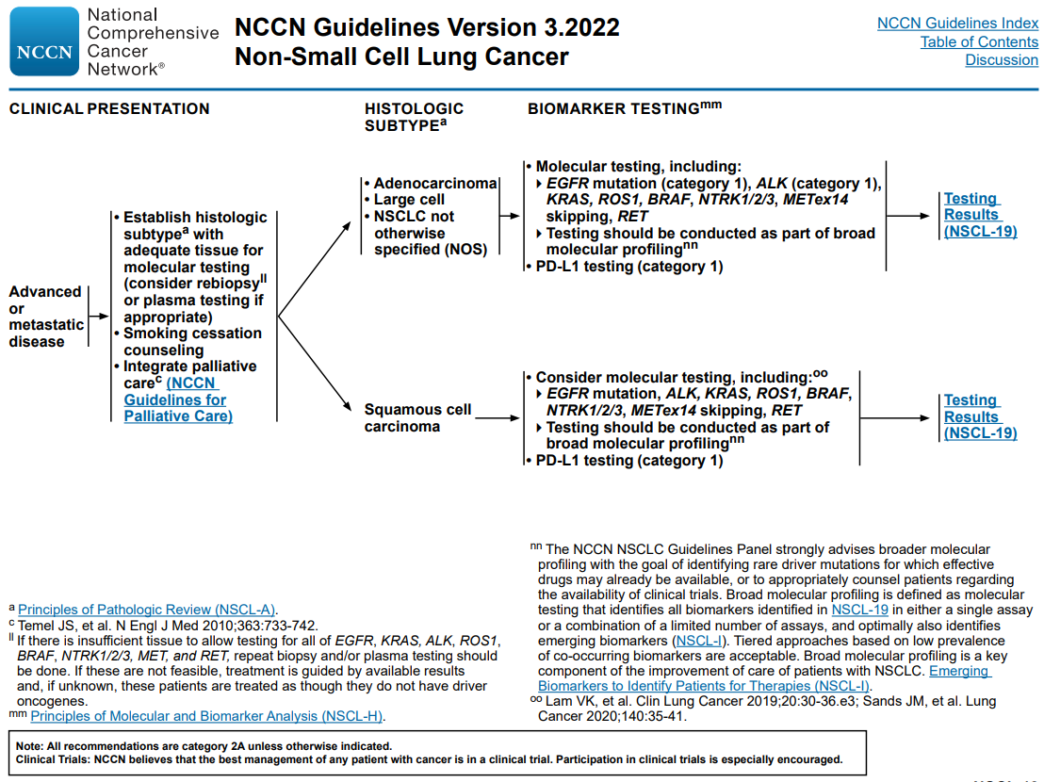

|  |
| --- |
| 其他生物标志物检测包括：*MET*基因扩增，*ERBB2*(*HER2*)突变。携带*MET*基因扩增的肺癌患者，可以选择克唑替尼进行治疗；携带*ERBB2*（*HER2*）突变的肺癌患者，可以选择T-DM1（Ado-trastuzumab emtansine）进行治疗。 |
|  |

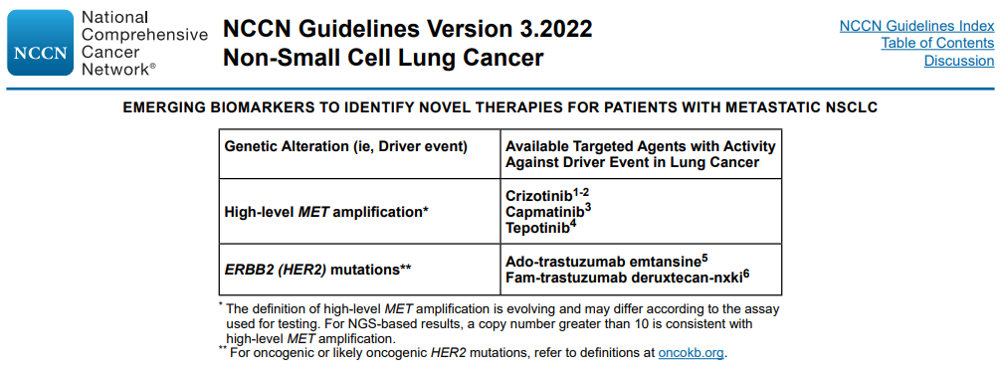

《非小细胞肺癌NCCN指南》中指出：

携带*EGFR*敏感突变的NSCLC患者，一线治疗可选择阿法替尼（Afatinib）、厄洛替尼（Erlotinib）、达克替尼（Dacomitinib）、吉非替尼（Gefitinib）、奥希替尼（Osimertinib）、厄洛替尼+雷莫芦单抗（Ramucirumab）、厄洛替尼+贝伐珠单抗（Bevacizumab）（非鳞癌），后续治疗可选奥希替尼（Osimertinib）。

携带*ALK*重排阳性的NSCLC患者，一线治疗可选择阿来替尼（Alectinib）、布格替尼（Brigatinib）、塞瑞替尼（Ceritinib）、克唑替尼（Crizotinib）。后续治疗可选阿来替尼、布格替尼、塞瑞替尼、洛拉替尼（Lorlatinib）。

携带*ROS1*重排的NSCLC患者，一线治疗可选择塞瑞替尼（Ceritinib）、克唑替尼（Crizotinib）和恩曲替尼（Entrectinib）。

携带*BRAF* V600E突变的NSCLC患者，一线治疗可选择达拉非尼（Dabrafenib）或曲美替尼（Trametinib），后续治疗可选达拉非尼或曲美替尼。

携带*RET*重排的NSCLC患者，一线治疗可选择Selpercatinib、卡博替尼（Cabozantinib）和凡德他尼（Vandetanib）。

PD-L1≥1%的NSCLC患者，一线治疗可选择帕博利珠单抗（Pembrolizumab）、阿特珠单抗（Atezolizumab）、纳武利尤单抗（Nivolumab）/伊匹单抗（Ipilimumab）单药治疗或联合化疗的治疗方案。

PD-L1≥50%的NSCLC患者，一线治疗可选择阿特珠单抗。

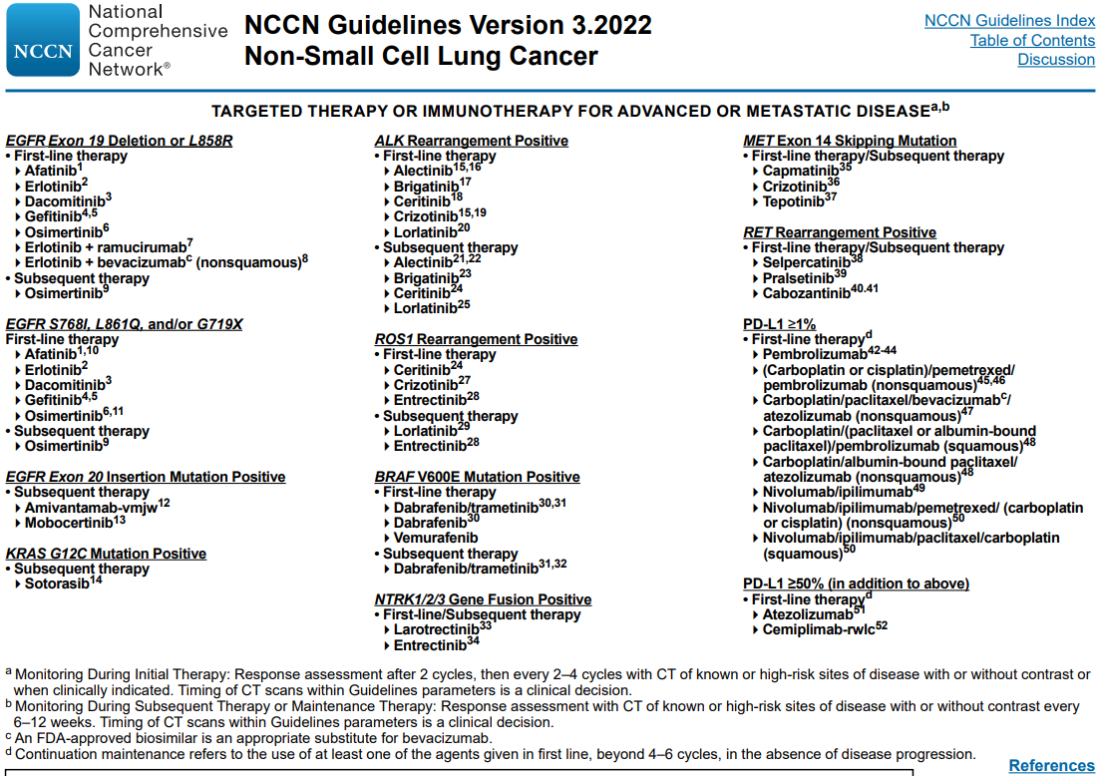

NCCN结直肠癌指南推荐对所有转移性结直肠癌患者进行*RAS*（*KRAS*和*NRAS*）和*BRAF*基因检测。

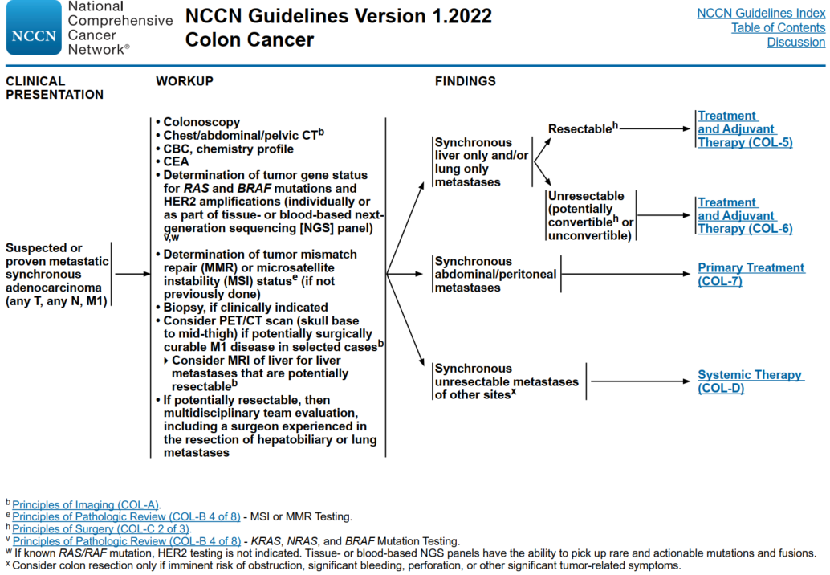

结直肠癌NCCN指南指出，*KRAS*、*NRAS*基因突变（2/3/4号外显子中）的结直肠癌患者不能用西妥昔单抗(Cetuximab)或帕尼单抗（Panitumumab）进行治疗；对于*KRAS*/*NRAS*/*BRAF*基因突变为阴性的左半结肠癌患者，可根据疾病分期和转移状态，使用西妥昔单抗(Cetuximab)/帕尼单抗（Panitumumab）联合不同的化疗药物进行治疗。

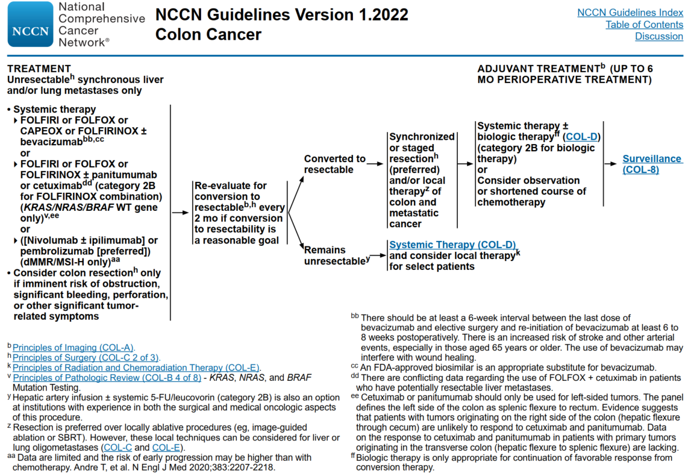

*BRAF* V600E突变患者除非同时使用BRAF抑制剂，否则极有可能对西妥昔单抗(cetuximab)和帕尼单抗（Panitumumab）无反应。结直肠癌NCCN指南推荐康奈非尼（Encorafenib）+西妥昔单抗(Cetuximab)或帕尼单抗（Panitumumab）用于携带*BRAF* V600E突变的不可切除的转移性结直肠癌患者的治疗。

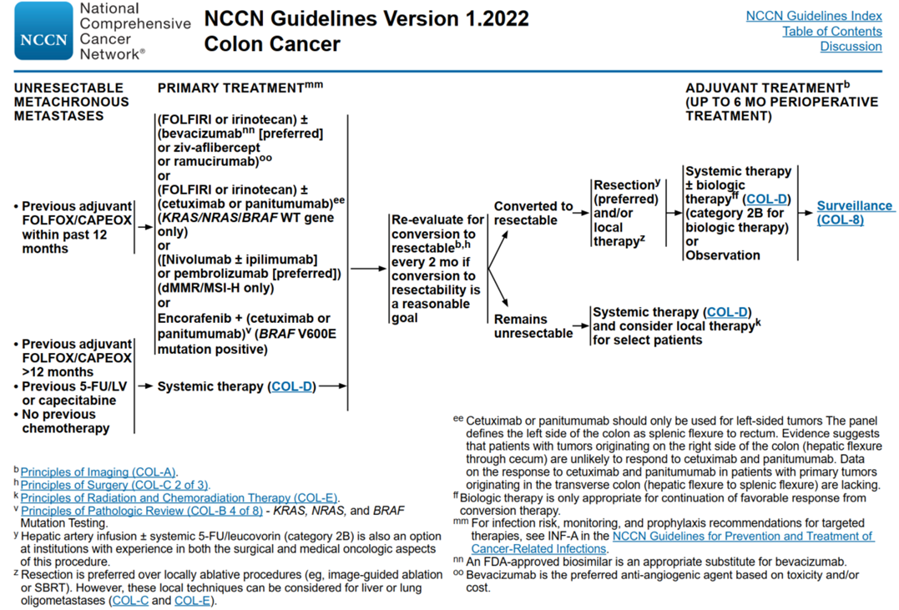

**附录2 10个基因及相关检测意义**

***EGFR***

*EGFR*（表皮受体生长因子）隶属酪氨酸激酶（RTK）家族，它可以通过与表皮生长因子（EGF）结合而激活其下游的多种信号途径，包括PI3K-AKT-mTOR信号通路、RAS-RAF-MEK-ERK信号通路等，因而在细胞的存活与增殖中起着重要作用。*EGFR*是肺癌中最为重要也是靶向药物最多的驱动基因之一，据统计，在亚洲非小细胞肺癌（NSCLC）人群中，*EGFR*突变阳性的比例超过30%(PMID: 24419411, PMID: 20526205)，其中肺腺癌的比例要明显高于肺鳞癌。肺癌中*EGFR*的绝大部分突变发生在编码酪氨酸激酶区域的18-21号外显子，因此这一区域同时也是多种靶向药物的靶点。

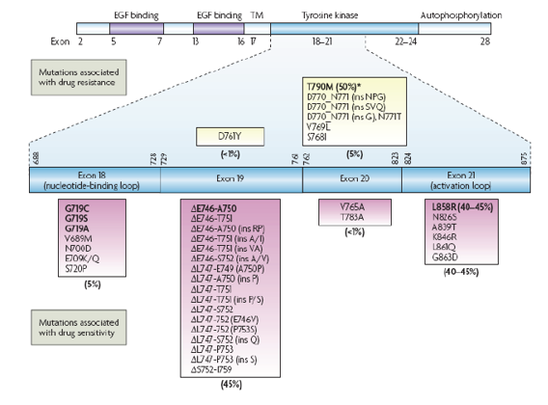

肺癌中*EGFR*基因常见突变及位置(PMID:17318210)

L858R和Exon19del突变是最常见的两种肺癌*EGFR*突变类型，约占*EGFR*突变总数的90%，它们可增强*EGFR*的酪氨酸激酶活性，从而导致下游多种信号通路的超活性化。目前FDA和NMPA已经批准奥希替尼（Osimertinib）、吉非替尼（Gefitinib）、阿法替尼（Afatinib）、厄洛替尼（Erlotinib）、达可替尼（Dacomitinib）、埃克替尼（Icotinib）等用于EGFR突变的肺癌患者的治疗。另外，对携带EGFR敏感突变的患者，NCCN指南优先推荐奥希替尼用于一线治疗，其他推荐中用于一线治疗的药物还包括：厄洛替尼、阿法替尼、吉非替尼、达可替尼及厄洛替尼+雷莫芦单抗；并认为在特定条件下的患者可使用厄洛替尼+贝伐珠单抗进行治疗；其中对于出现脑转移的患者，不建议使用达可替尼。同时NSCLC NCCN指南中也建议，*EGFR* 19号外显子插入、L861Q、G719X、S768I等突变为*EGFR*基因的少见突变，约占*EGFR*阳性NSCLC患者的10％；并认为这些突变也与*EGFR* TKI治疗响应相关。  
 *EGFR* T790M突变发生在20号外显子，为第一代和第二代EGFR-TKI类药物的主要耐药机制之一，《中国非小细胞肺癌患者EGFR T790M基因突变检测专家共识》中指出：目前已报道的EGFR-TKI耐药后组织样本的T790M突变阳性率基本在60%左右。FDA批准奥希替尼用于既往接受EGFR-TKI治疗时或治疗后进展的*EGFR* T790M阳性的转移性NSCLC患者的治疗。NMPA批准阿美替尼、伏美替尼用于既往经EGFR-TKI治疗时或治疗后出现疾病进展，并且经检测确认存在*EGFR* T790M突变阳性的局部晚期或转移性非小细胞性肺癌（NSCLC）成人患者的治疗。

FDA批准Amivantamab-vmjw（JNJ-6372）用于携带*EGFR*基因20外显子插入（exon20ins）突变且经含铂化疗期间或之后疾病进展的非小细胞肺癌（NSCLC）患者治疗，NCCN NSCLC指南中也基于该获批适应症进行了推荐。另外，指南中认为，除了特定的*EGFR* 20外显子插入类型（p.A763_Y764insFQEA，p.A763_Y764insLQEA），携带其他*EGFR* 20外显子插入突变的肺癌患者对EGFR-TKI类药物的响应可能较低。

***ALK***

*ALK*基因（间变性淋巴瘤激酶）编码一种受体酪氨酸激酶，属于胰岛素受体家族成员，在大脑和神经系统的发育中起着重要的作用。*ALK*融合、突变或扩增在多种肿瘤中都有发生，包括间变性大淋巴细胞瘤、成神经细胞瘤、结直肠癌以及肺癌等(PMID: 8122112, PMID: 18593892, PMID: 19737969)，是一种强力的肿瘤驱动基因。

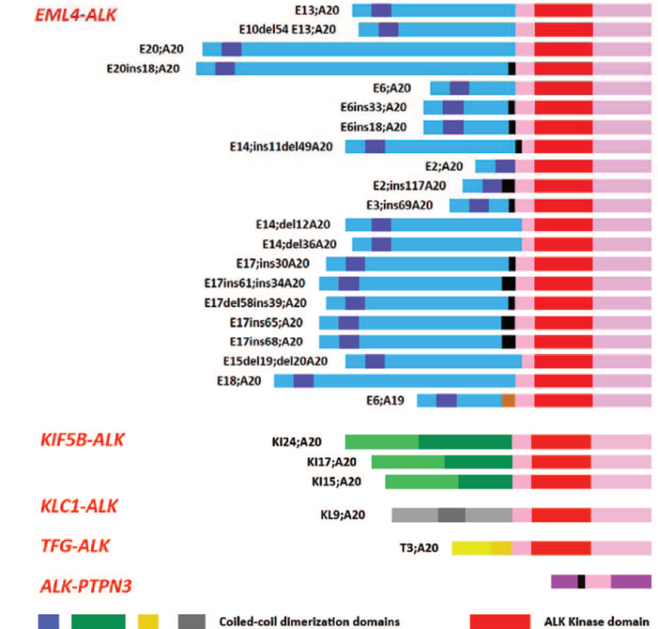目前已经被报道的*ALK*融合搭档基因超过20种，包括*EML4-ALK*、*KIF5B-ALK*、*TFG-ALK*等。在非小细胞肺癌中，有约3%~7%的病例存在*ALK*融合突变(PMID: 22311682)，其中*EML4-ALK*的融合突变最为常见，其融合构型超过20种，又以*EML4*:Exon13-*ALK*:Exon20最为常见，约占突变总数的50%(PMID: 22311682)。大部分的融合断点均发生在*ALK*基因的20号外显子或20号外显子的上游，也有少数发生在19号外显子上，这使得融合后的ALK蛋白保留了完整的激酶区域，这是*ALK*发挥致癌活性的关键部位。

NSCLC中几种常见的*ALK*融合突变构型(PMID: 22311682)

FDA已批准包括克唑替尼（Crizotinib）、塞瑞替尼（Ceritinib）、阿来替尼（Alectinib）、布格替尼（Brigatinib）和洛拉替尼（Lorlatinib）在内的多种靶向药物用于ALK融合阳性非小细胞肺癌的治疗。NMPA批准恩沙替尼可用于此前接受过克唑替尼治疗后进展或对克唑替尼不耐受的ALK阳性，局部晚期或转移性NSCLC患者的治疗。对于ALK融合阳性的患者，NCCN指南优先推荐阿来替尼、布格替尼、洛拉替尼用于治疗，其他推荐用于一线治疗的药物还有塞瑞替尼，并认为特定条件下可以使用克唑替尼进行治疗。

目前*ALK*基因上已经出现了多种针对克唑替尼的获得性耐药突变，包括C1156Y，F1174L等(PMID: 21030459, PMID: 20979473)，这些突变主要集中在*ALK*基因的22~25号外显子。

***ROS1***

*ROS1*基因编码一种受体酪氨酸激酶，同样属于胰岛素受体家族成员，*ROS1*融合在脑胶质瘤、肺癌、胆管癌等多种肿瘤中都有报道(PMID: 12661006, PMID: 21253578, PMID: 18083107)，是一种重要的肿瘤驱动基因。

目前发现的*ROS1*基因融合模式超过25种，包括*CD74-ROS1*，*SLC34A2-ROS1*等。目前报道最多的为肺癌，统计显示*ROS1*融合突变在肺腺癌病例中的发生概率约为2-4%(PMID: 22215748)。其中最为常见的融合模式为*CD74-ROS1*，约占*ROS1*突变总数的41%，其次为*SLC34A2-ROS1*和*SDC4-ROS1*融合突变(PMID: 27256160)。大部分*ROS1*融合的断点发生在基因的Exon32至Exon36之间，这使得其融合产物保留了关键的酪氨酸蛋白激酶结构域，该区域可以通过融合产物的二聚化而被持续激活，从而导致下游多种与细胞生长和增殖相关的信号通路的活性化。

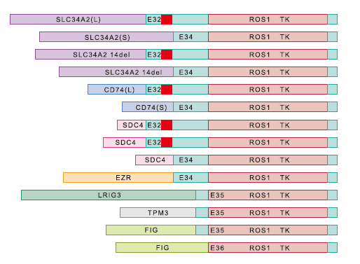

NSCLC中几种常见的*ROS1*融合突变构型

目前FDA已经批准靶向药物克唑替尼（Crizotinib）和恩曲替尼（Entrectinib）用于*ROS1*融合阳性的晚期非小细胞肺癌患者的治疗；另外，对于*ROS1*重排阳性的患者，NCCN指南优先推荐克唑替尼（Crizotinib）或恩曲替尼（Entrectinib）用于治疗，其他推荐用于一线治疗的药物还有塞瑞替尼（Ceritinib）；治疗进展后可考虑使用洛拉替尼（Lorlatinib）进行治疗。另外，有部分临床前研究认为*ROS1*融合突变可能导致肿瘤对某些靶向药物不敏感，比如*EGFR* TKIs，*MET*抑制剂等(PMID: 22919003, PMID: 22617245)，但这一结论还有待进一步的探讨。

同样，已经有多个肺癌病例发展出了对克唑替尼耐药的*ROS1*突变位点，目前被报道的有G2032R(PMID: 23724914)，D2033N(PMID: 26673800)和L2155S(PMID: 25688157)等，均是发生在激酶区域的获得性抗性位点，目前针对这些耐药位点的靶药还在研发中，某些二代的*ROS1*抑制剂如Repotrectinib，卡博替尼等可能能够克服其中部分位点的抗药性(PMID: 32269053, PMID: 25351743)

***RET***

*RET*是一种原癌基因，编码的蛋白是一种酪氨酸激酶受体，它在人体神经嵴的发育中起着重要作用。现已发现多种疾病的发生与*RET*基因突变有密切联系，包括甲状腺髓样癌、先天性巨结肠症、肺癌等(PMID: 22395697, PMID: 22395697)。

目前已经被报道的*RET*融合搭档基因有约13种，在肺癌中，*RET*融合突变的发生频率约为1.3%，其中绝大部分发生在腺癌病例中(PMID: 22194472)。所有融合模式中，以*CCDC6-RET*和*KIF5B-RET*最为常见。和*ALK*或*ROS1*一样，*RET*的大部分融合突变保留了完整的蛋白激酶区域，这是其发挥其致癌活性的关键部位。

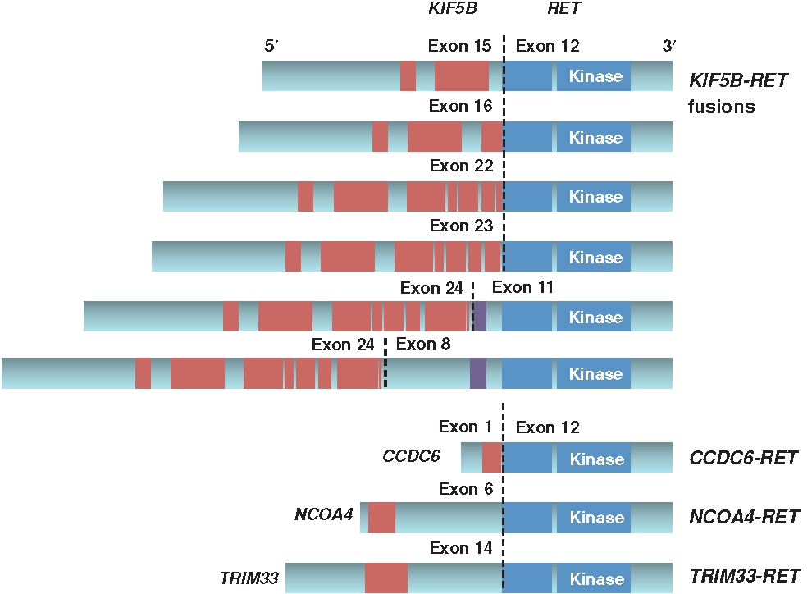

肺癌中几种常见的*RET*融合突变模式(PMID: 23533264)

目前FDA已批准塞尔帕替尼(Selpercatinib)、普拉替尼(Pralsetinib)用于治疗携带RET基因融合阳性的转移性非小细胞肺癌（NSCLC）的成人患者。此外NCCN非小细胞肺癌指南中也建议将*RET*融合作为用于用药选择指导的重要分子标志之一，优先推荐塞尔帕替尼和普拉替尼用于一线治疗，并认为特定条件下可以使用卡博替尼（Cabozantinib）和凡德他尼（Vandetanib）治疗。此外，FDA还批准塞尔帕替尼和普拉替尼用于治疗晚期或转移性RET突变型甲状腺髓样癌（MTC）的成人和儿童患者。

***KRAS***

*KRAS*基因是人体内最为常见的原癌基因，它同*NRAS*、*HRAS*基因一样隶属于RAS基因家族，其负责编码的RAS蛋白在细胞内的信号通路中起着信号转导作用，在细胞的生存与增殖等活动中处于重要位置。

*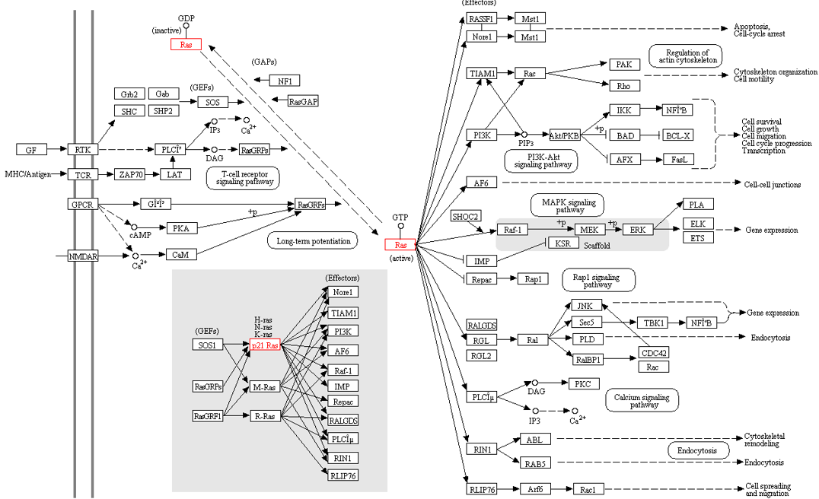KRAS*突变在多种肿瘤中都有发生，包括肺癌、结直肠癌、胰腺癌等。统计显示，在肺腺癌中*KRAS*突变的发生频率约为15–25%(PMID: 12460918, PMID: 18794081)，主要的发生位置为Exon2或3的第12、13及61号密码子，这一区域属于GTP的结合域。

*KRAS*信号转导通路(PMID: 2199829)

*KRAS*基因是肺癌的重要分子标志。一方面，*KRAS*阳性肺癌患者相比*KRAS*野生型的患者预后较差(PMID: 18349398)；另一方面，如果肺癌中*KRAS*基因存在突变，则意味着患者可能对*EGFR*-TKI药物如厄洛替尼或吉非替尼等的治疗耐药，多项临床研究均支持这一结论(PMID: 16043828, PMID: 26837474)，当然肺癌中同时发生*EGFR*突变和*KRAS*突变的概率也比较低。在NCCN肺癌指南中建议肺癌患者在用药前对*KRAS*的突变情况进行检测(PMID: 26957612)。目前FDA已批准Sotorasib（AMG 510）上市，用于治疗既往至少接受过一次系统治疗的携带KRAS G12C突变的局部晚期或转移性非小细胞肺癌(NSCLC)患者。

在结直肠癌中，*KRAS*的突变频率约为40%(PMID: 18316791, PMID: 24024839)，主要发生在基因的第2，3，4号外显子上。*KRAS*突变阳性可能导致结直肠癌患者对*EGFR*抗体类药物如西妥昔单抗、帕尼单抗不敏感(PMID: 25088940, PMID: 25088940)。因此结直肠癌NCCN指南认为，携带KRAS或NRAS基因的2/3/4号外显子突变的结直肠癌患者不能使用西妥昔单抗或帕尼单抗进行治疗。

***BRAF***

*BRAF*基因是属于RAF基因家族，作为RAF-MEK-ERK信号转导通路中的重要成员，在肿瘤细胞增殖、分化和凋亡等方面发挥重要作用。*BRAF*基因突变导致RAF激酶的活性增加并激活下游的ERK//MAPK通路，使有丝分裂原分裂能力增强，同时抑制促凋亡因子BIM，引起细胞异常增殖分化。

*BRAF*基因突变在多种肿瘤中均有报道，包括黑色素瘤(PMID: 19537845)、肺癌、结直肠癌(PMID: 23833300)等，是一种常见的原癌基因。该基因在NSCLC中突变的发生频率为1–4%(PMID: 22554099)，其中以V600E最为常见，约占突变总数的55%(PMID: 22554099)。其它的一些突变如L597V，Y472C，G469A等则相对较为罕见，大部分的突变主要发生在BRAF的蛋白激酶结构域。

*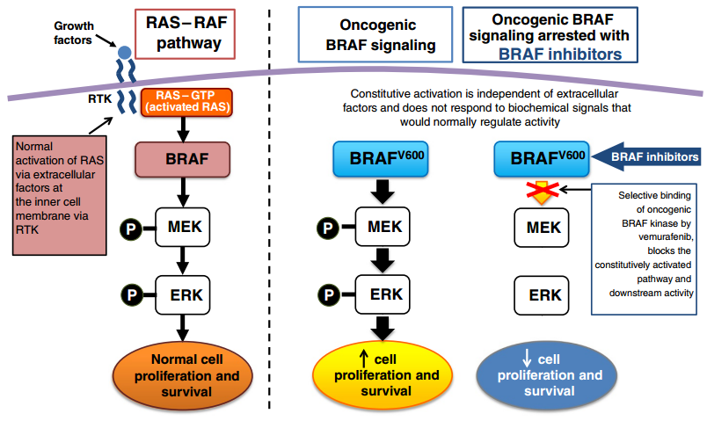BRAF* V600E突变及其信号转导通路(PMID: 23524406)

*BRAF* V600E是肿瘤中最主要的*BRAF*突变，体外实验显示该突变型BRAF蛋白具有更高的蛋白激酶活性，目前FDA批准达拉非尼+曲美替尼用于携带BRAF V600E突变的非小细胞肺癌患者的治疗，NSCLC NCCN指南也推荐达拉非尼+曲美替尼用于携带BRAF V600E突变的转移性非小细胞肺癌患者的治疗，对于无法耐受联合用药的患者，推荐使用维莫非尼进行治疗。

*BRAF*突变同样存在于8-15%结直肠癌病例中(PMID: 23833300)，并且主要也以V600E突变为主。目前FDA批准康奈非尼+西妥昔单抗用于携带BRAF V600E突变的转移性结直肠癌患者的治疗。结直肠癌NCCN指南则推荐康奈非尼+西妥昔单抗或帕尼单抗用于该类患者的治疗。

此外，FDA已批准达拉非尼+曲美替尼、康奈非尼+比美替尼、维莫非尼+考比替尼、曲美替尼用于BRAF V600E/K突变的黑色素瘤患者的治疗，批准达拉非尼、维莫非尼单药用于BRAF V600E突变的黑色素瘤患者的治疗，还批准维莫非尼+考比替尼+阿特珠单抗用于BRAF V600突变的黑色素瘤患者的治疗。NMPA批准曲美替尼+达拉非尼、维莫非尼用于治疗BRAF V600突变阳性的不可切除或转移性黑色素瘤患者。FDA还批准达拉非尼+曲美替尼用于携带BRAF V600E突变的局部晚期或转移性未分化甲状腺癌患者的治疗。

***MET***

*MET*是一个原癌基因，编码肝细胞生长因子受体（HGFR）。它是一个跨膜蛋白，具有酪氨酸激酶活性，参与细胞信号传导、细胞骨架重排的调控，是细胞增殖、分化和运动的重要环节。人类多种肿瘤中如NSCLC、胃癌、肝癌等均存在*c-MET*基因扩增或蛋白过表达，在NSCLC中，*c-MET*基因突变主要有基因扩增和14号外显子跳读两种形式。

*MET*基因扩增在初发性的NSCLC中的发生频率约为2~4%，而在经*EGFR*-TKI治疗而产生获得性耐药性的NSCLC病例中达到5~20%(PMID: 17463250, PMID: 20107422)。*MET*基因扩增可能导致EGFR信号转导通路的下游信号途径活化，是引发肿瘤细胞对*EGFR* TKIs类药物的耐药性的重要机制之一。对于患者的*MET*扩增情况建议采用FISH(荧光原位杂交)的方法进行检测确认。

NCCN指南指出，对于携带*EGFR*敏感突变且经EGFR-TKI治疗后出现进展的患者，应进行T790M、*MET*扩增、*HER2*扩增等耐药机制的检测；对于高水平*MET*扩增的转移性NSCLC患者，推荐使用克唑替尼、卡马替尼进行治疗。

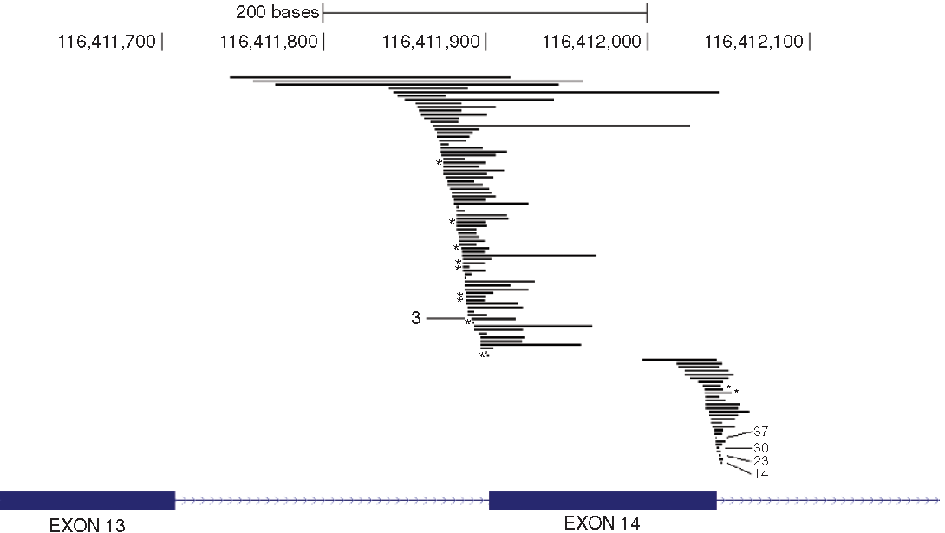

可能导致*MET* Exon14 skipping的突变位置示意图(PMID: 16397241)

*MET* 14外显子跳跃突变（Exon14 skipping）在肺腺癌中的发生频率为3~4%（PMID: 16397241, PMID: 17471238) ，它是指*MET*基因由于点突变或插入缺失而导致的基因跳过14号外显子表达的情况，*MET* 的14号外显子负责编码的近膜结构域是关键的负性调控区域，该区域的缺失已被证明可赋予*MET*基因致癌活性（PMID: 22761469）。目前已经发现100多种可能导致*MET* 基因14外显子跳跃的突变情况（PMID: 16397241）。

FDA批准卡马替尼和特泊替尼、NMPA批准赛沃替尼用于MET基因外显子14跳跃性突变的转移性非小细胞肺癌（NSCLC）患者的治疗。对于MET 基因14号外显子跳跃突变的患者 ，NCCN指南也优先推荐卡马替尼和特泊替尼用于一线治疗；并认为特定条件下的患者可使用克唑替尼进行治疗。

***ERBB2* (*HER2*)**

*HER2*基因同*EGFR*一样同属于酪氨酸激酶（RTK）家族成员，它可以通过与表皮生长因子（EGF）结合而激活其下游的多种信号途径，包括PI3K-AKT-mTOR信号通路、RAS-RAF-MEK-ERK信号通路等，因而在细胞的存活与增殖中起着重要作用。*HER2*基因的扩增或突变参与多种肿瘤的发生与发展，包括乳腺癌、胃癌和肺癌等(PMID: 16988931)，是一种重要的肿瘤驱动基因。

*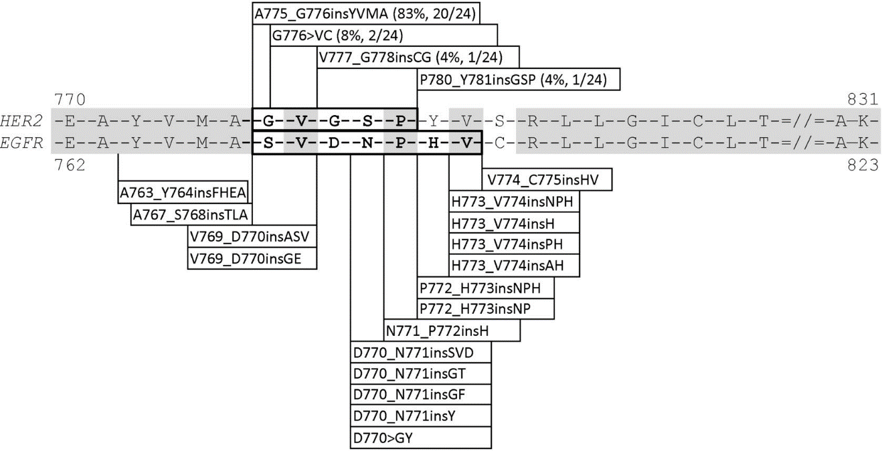HER2*基因突变在NSCLC中的发生概率较低，约2–4%(PMID: 22325357)，其中绝大部分为*HER2* Exon20插入突变，约占相应突变总数的83~100%(PMID: 22325357, PMID: 23610105) 。*HER2*基因的20号外显子正好处于蛋白激酶结构域，该区域的异常可能导致下游多种信号通路的激活。

肺癌中常见的几种*HER2* Exon20插入突变类型(PMID: 22325357)

NCCN非小细胞肺癌指南推荐恩美曲妥珠单抗（Ado-trastuzumab emtansine）和Fam-trastuzumab deruxtecan-nxki，用于携带*HER2*基因突变的非小细胞肺癌患者的治疗。多项研究认为，二代*EGFR*-TKI药物阿法替尼对于*HER2* Exon20插入突变阳性的NSCLC患者具有一定的疗效。在一项临床II期实验中，该突变阳性的3名晚期NSCLC患者在接受阿法替尼后病情呈现出部分缓解（PMID: 18948947）；在另一项回顾性研究中，4名患者在接受阿法替尼单药治疗后病情均得到良好控制(PMID: 23515407)。

曲妥珠单抗被FDA批准用于*HER2*扩增阳性的乳腺癌的治疗，也有研究认为该药对于*HER2* Exon20插入阳性的NSCLC患者也有一定疗效，在一项回顾性研究中，15名该突变阳性的NSCLC患者在使用曲妥珠单抗联合化疗用药后呈现出96%疾病控制率(PMID: 23515407)。

FDA已批准Fam-trastuzumab deruxtecan-nxki用于*HER2*阳性且前线接受过曲妥珠单抗为基础的治疗的局部晚期或转移性胃腺癌或胃食管腺癌患者的治疗;批准曲妥珠单抗用于*HER2*过表达的转移性胃腺癌或胃食管腺癌的患者的治疗。NMPA批准维迪西妥单抗（Disitamab vedotin）用于至少接受过2种系统化疗的*HER2*过表达局部晚期或转移性胃癌（包括胃食管结合部腺癌）患者的治疗。胃癌NCCN指南推荐曲妥珠单抗与化疗联合用于*HER2*过表达的胃腺癌患者的一线治疗，推荐Fam-trastuzumab deruxtecan-nxki用于*HER2*过表达的腺癌患者的二线治疗。

结直肠癌NCCN指南推荐*ERBB2*扩增且*RAS/BRAF*野生型的结直肠癌患者使用曲妥珠单抗+帕妥珠单抗/拉帕替尼进行治疗。

FDA已批准曲妥珠单抗、恩美曲妥珠单抗（T-DM1）、曲妥珠单抗+帕妥珠单抗+多西他赛等用于*ERBB2*阳性（过表达或扩增）的转移性乳腺癌患者的治疗。

***NRAS***

*NRAS*基因同*KRAS*、*HRAS*基因一样隶属于RAS基因家族，其负责编码的RAS蛋白在多种细胞信号通路中起着信号转导作用，在细胞的生存与增殖等活动中处于重要位置。多种肿瘤中均发现存在*NRAS*基因突变，包括黑色素瘤、结直肠癌、甲状腺癌等，是一种常见的原癌基因。

*NRAS*突变在NSCLC中发生频率较低，仅为1%左右(PMID: 12460918, PMID: 21305640)，且主要发生在Exon2或3的第12及61号密码子上，这一区域属于GTP结合结构域。

RAS信号转导通路(PMID: 2199829) 

虽然*NRAS*与*KRAS*同源，但并没有证据证明肺癌中发生*NRAS*突变可导致患者对*EGFR*-TKI耐药。目前在临床上也没有可用于*NRAS*阳性肺癌的靶向药物。不过有一项临床前模型研究中显示，*NRAS*突变阳性的肺癌细胞系对于MEK抑制剂（司美替尼和曲美替尼）表现敏感(PMID: 15016963)。

*NRAS*在结直肠癌患者中的突变率相对较高，约为1～6%，主要发生位置为2~4号外显子(PMID:21430269)，同时*NRAS*也是结直肠癌中重要的分子标志之一。同*KRAS*基因一样，*NRAS*突变也可能导致结直肠癌患者对*EGFR*抗体类药物耐药(PMID: 25088940)。目前NCCN以及EMEA（欧洲药品评估局）也将*NRAS*列为结直肠癌推荐检测的基因之一。

结直肠癌NCCN指南认为，携带*KRAS*或*NRAS*基因的2/3/4号外显子突变的结直肠癌患者不能使用西妥昔单抗或帕尼单抗进行治疗。黑色素瘤NCCN指南指出，MEK抑制剂可能在少数*NRAS*突变的皮肤黑色素瘤患者中产生应答(PMID: 28284557)

***PIK3CA***

*PIK3CA*基因编码I类磷脂酰肌醇-3-激酶的p110催化亚单位，属于脂类激酶家族成员。它参与细胞内的多种信号通路，在细胞生长、增殖、分化等生物进程中扮演重要角色。*PIK3CA*突变在多种肿瘤中都有发生，包括乳腺癌、胃癌、结直肠癌、肺癌等，是一种常见的原癌基因。

*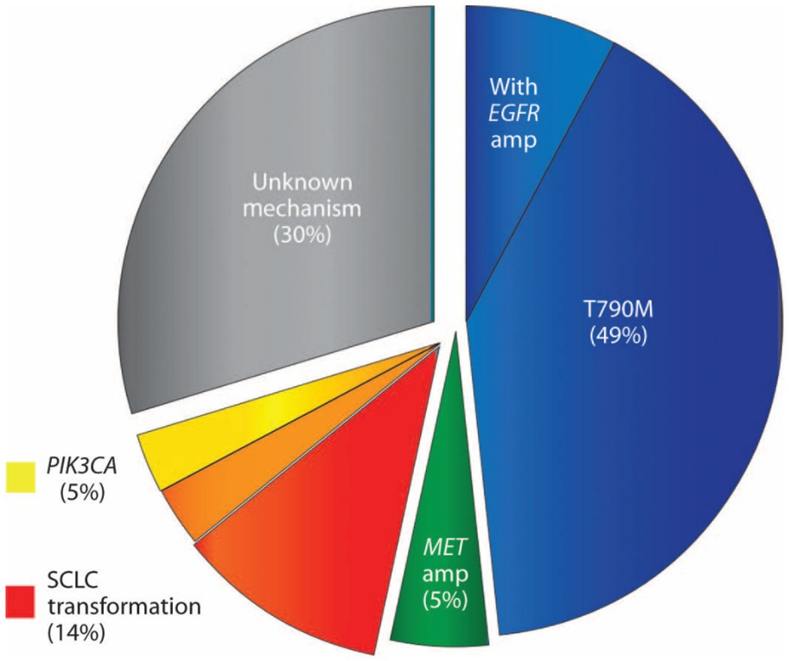PIK3CA*突变在NSCLC中的发生频率约为1~3%(PMID: 16906227)，其中大部分发生在编码螺旋结构域的第10号外显子以及编码蛋白激酶结构域的第20号外显子上。值得注意的是，在接受*EGFR*-TKI用药后产生获得性抗性的NSCLC病例中，有约5%的比例检测到*PIK3CA*突变，这说明*PIK3CA*可能是肿瘤对*EGFR*-TKI产生次生抗性的重要机制之一(PMID: 19513541)。而且在一项临床前研究中，研究者将*PIK3CA*的激活性突变转导入*EGFR*阳性的肺癌细胞系后，该细胞系对*EGFR*-TKI产生了明显的耐药性(PMID:19029981)。不过目前关于*PIK3CA*突变与*EGFR*-TKI耐药的关系还未达成共识，还需要更多的临床实验数据提供支撑。

肺癌中几种*EGFR*-TKI可能的获得性耐药机制(PMID: 19513541)

目前FDA已批准Alpelisib联合氟维司群（Fulvestrant）治疗携带*PIK3CA*基因突变的HR+/HER2-晚期或转移性乳腺癌患者。

NCCN推荐Alpelisib+氟维司群作为ER和/或PR阳性、*HER2*阴性的复发性无法切除（局部或区域）或IV期（M1）乳腺癌患者的二线及后续线治疗的首选方案。

有多种针对*PIK3CA*突变的抑制剂药物正在研发当中，在一项临床前实验研究中，携带*PIK3CA*突变的肺癌细胞系对PIK3/mTOR双抑制剂PI-103表现敏感(PMID: 21642685)；而在另一项动物实验模型中，PI3K/mTOR 双抑制剂NVP-BEZ235也展现了对于*PIK3CA*阳性肿瘤的良好的抑制作用(PMID: 18955458)。可惜目前并没有哪一种药物有足够的临床实验研究数据来证明其有效性。

**★ 报告防伪查询**



扫描二维码，关注“艾德医学检验实验室”公众号，在菜单栏“个人中心-报告防伪”进行防伪查询；还可同步获取更多检测资讯和服务。